Модульный урок по теме
«Арифметический квадратный корень»
Алгебра 8 класс под редакцией С.А.Теляковского
Выполнила учитель МБОУ Усть-Удинская СОШ №2
Безносова Анна Ивановна.

М2.2-1 | Учебный материал с указанием заданий | Руководство по освоению учебного материала
УЭ-0 | Интегрирующая цель:  В процессе работы над учебными элементами Вы:  - Усвоите понятие арифметического квадратного корня.  Научитесь:  Вычислять значение арифметического квадратного корня.  Продолжите развивать умение учиться. | Внимательно прочитайте цель урока.
УЭ-1  Входной контроль  10 мин | Цель:  Повторить ранее изученный материал  I. Проверь себя!  - Вычислить: 7²+2³  а) 20; б) 57; в) 22; г) 55.  2. Найти площадь квадрата со стороной 5см.  а) 10; б) 20; в) 25; г) 5.  3.Найти корни уравнения  х²=100  а) 10; б) -10; в) 10 и -10.  4. Решите задачу  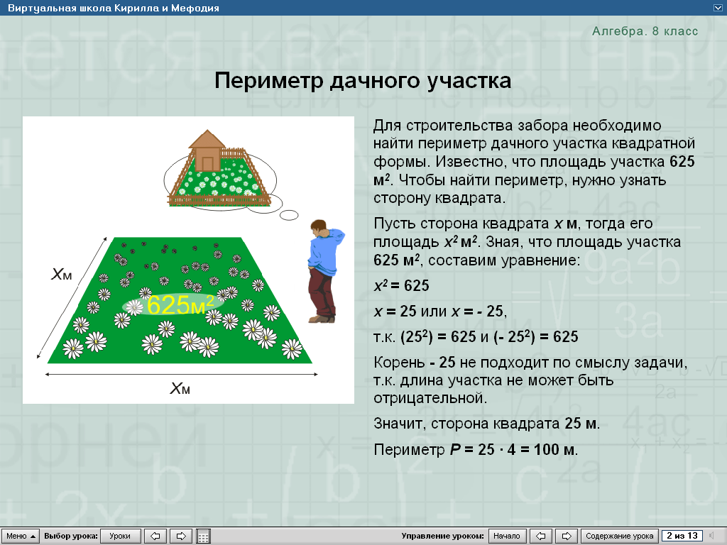  Для строительства забора необходимо найти периметр дачного участка квадратной формы. Известно, что площадь участка 625 м². Чтобы найти периметр нужно знать сторону квадрата.  II. Обсудите результаты работы с учителем  III Оцените свою работу | Работайте самостоятельно в тетрадях.  Каждое задание оценивается в один балл.
УЭ-2  Изучение нового материала  15 мин  УЭ-3  Отработка навыков  30 мин | Цель:  Усвоить понятие арифметического квадратного корня.  Прочтите материал § 20. Выучите определение арифметического квадратного корня.  Запишите данное определение в тетрадь.  Вопросы для самоконтроля  - Что называется арифметическим квадратным корнем из числа а?  - Как обозначается арифметический квадратный корень из числа а?  - Как называется знак и как в данном случае называется а?  - Как называется действие нахождения квадратного корня из числа?  - Из каких чисел можно извлечь квадратный корень?  - Какими числами являются значения арифметических квадратных корней?  - Как кратко можно записать определение квадратного корня?  - При каких значениях а справедливо равенство${\left(\sqrt{а}\right)}^{2}=а$?  Цель:  Научиться вычислять значения арифметического квадратного корня.  Выполните упражнения:  - № 287  - № 289  - № 293  - Из какого числа извлечен квадратный корень, имеющий следующее значение:  9; 40; 0,1; $\frac{3}{4}$?  - №291 (а)  - №298  - 301 | Работайте по учебнику.  Работайте в тетрадях.  Работайте в парах.  Выполните в тетрадях.  Проверьте выполненную работу друг у друга. Выявите общие трудности, ошибки.  Проконсультируйтесь с учителем.  Каждое задание оценивается в 1 баллов. Максимальное кол-во баллов 41.
УЭ-4 Выходной контроль  20 мин | Цель:  Привести в систему полученные знания, научиться рассуждать при решении задач, делать самостоятельные выводы.  С этой целью выполните задания:  1 вариант  1. Найдите значение корня  а) $\sqrt{\text{49},}$ б) $\sqrt{\text{90000},}$ в) $\sqrt{0,\text{04},}$ г) $\sqrt{1\frac{7}{9}\text{.}}$  2. Вычислите  а) $\sqrt{\text{36}}:\sqrt{\text{16}\text{.}}$ б) 0,1$\sqrt{\text{25}}$+$\frac{1}{5}$$\sqrt{\text{1600}}$  3. При каких значениях с имеет смысл выражение  а) $\sqrt{8с\text{.}}$ б) $\sqrt{−3с,}$ в) $\sqrt{5+с,}$ г) $\sqrt{7−с\text{.}}$  2 вариант  1. Найдите значение корня  а) $\sqrt{\text{64},}$ б) $\sqrt{\text{40000},}$в) $\sqrt{0,\text{09},}$ г) $\sqrt{2\frac{1}{4}}$.  2. Вычислите  а) $\sqrt{\text{49}}$⋅$\sqrt{\text{81},}$ б) $\frac{1}{3}\sqrt{0,\text{36}}+0,2\sqrt{\text{900}\text{.}}$  3. При каких значениях b имеет смысл выражение  а) $\sqrt{−2b,}$б) $\sqrt{4b,}$ в) $\sqrt{2+b,}$ г) $\sqrt{5−b\text{.}}$  Критерии оценки:  Выполнены верно все задания – 5 баллов  В одном из заданий допущена ошибка – 4 баллов  Верно выполнены задания 1 и 2 – 3 балла  Во всех остальных случаях воспользуйтесь консультацией учителя или консультантов по тем вопросам, которые вызвали затруднение. | Индивидуальная самостоятельная работа в тетрадях.
УЭ-5  Резюме  5 мин | Цель: Подведение итогов, домашнее задание. Рефлексия.  Проанализируйте, какие задания вызвали у Вас наибольшее затруднение. Как Вы думаете, что послужило причиной этого?  Если вы набрали больше 44 баллов – оценка 5; если 35-44 балла,- 4; если 25-35 баллов – оценка 3, если меньше 25 баллов – неудовлетворительно, однако не огорчайтесь, постарайтесь на следующем уроке набрать баллов больше.  Домашнее задание:  § 5 (п.11), №290, №292 (а), № 300(2, 4). Найдите исторический материал по данной теме. | Подсчитайте количество баллов, которое вы набрали.  После выполнения задания поставьте себе оценку  Выполните дома
  № | 1 | 2 | 3 | 4 | Сумма баллов
  Кол-во баллов

